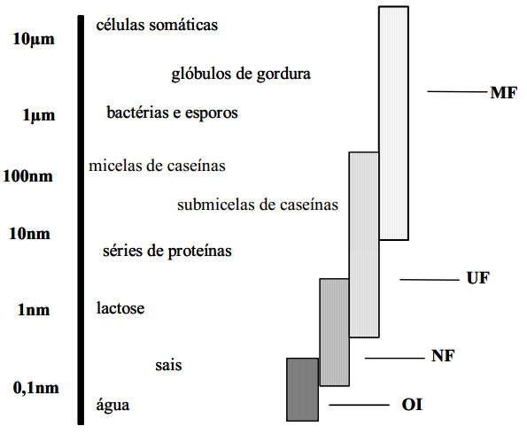
Figura 01. Aplicação dos PSM para separação de componentes do leite em função do seu tamanho

